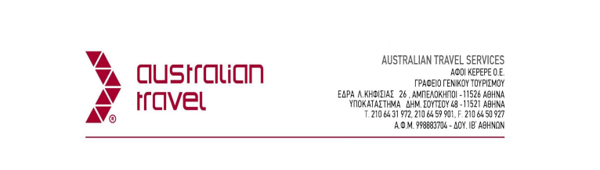

Operation and Ticketing
Customer service και διαχειριση κλησεων call center
Εξυπηρετηση Λιανικης
Backoffice
Corporate accounts support agent

Αποστολή βιογραφικών:
info@australian.gr

